Web Point of Sales (POS)

Pendahuluan

Aplikasi Point of Sales (POS) ini adalah aplikasi transaksi yang dirancang khusus untuk memenuhi kebutuhan warung makan. Aplikasi ini berfungsi sebagai kasir digital, memungkinkan pencatatan penjualan dengan cepat dan akurat. Selain itu, aplikasi ini juga dilengkapi dengan fitur manajemen produk, seperti pengelompokan menu, stok bahan baku, dan harga jual.

Cara Akses Aplikasi
- Php artisan serve
- Masukkan alamat URL aplikasi (http://127.0.0.1:8000)

Login dan Logout

Login:
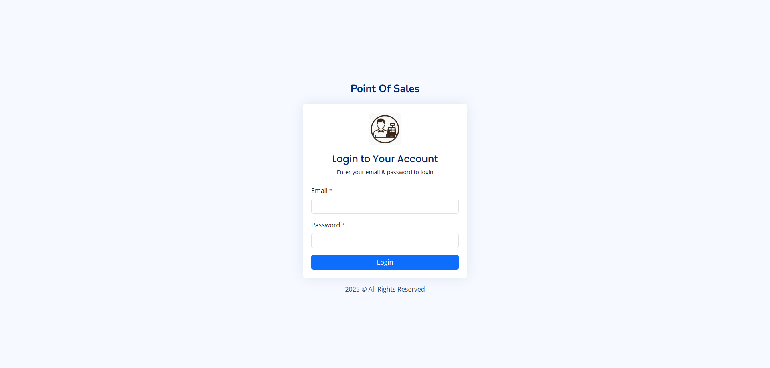
- Masukkan Username dan Password
- Klik tombol Login

Logout:
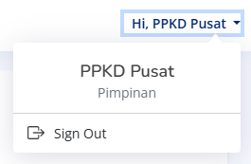
- Klik pada nama pengguna di pojok kanan atas
- Pilih Logout

Tampilan Dashboard
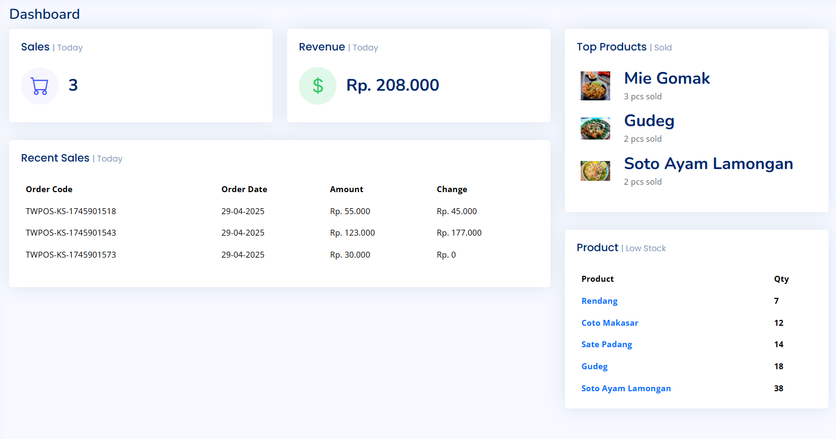

- Jika login sebagai Admin dan Pimpinan akan di arahkan ke bagian Dashboard
- Ringkasan penjualan hari ini dan stock product serta product yang sering di beli

Navigasi Utama
- Admin:
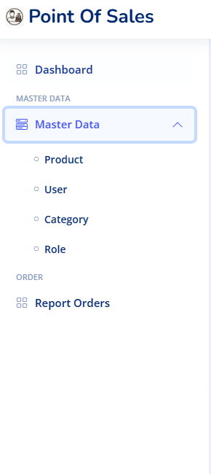
  - Dashboard: Ringkasan penjualan hari ini
  - Produk: Manajemen data barang
  - User: Manajemen data User
  - Category: Manajemen data Category
  - Role: Manajemen data Role
  - Report Orders: Order Report berdasarkan waktu

- Pimpinan:
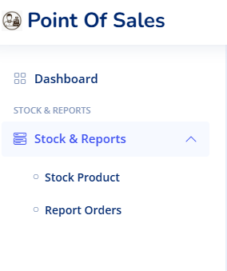
  - Dashboard: Ringkasan penjualan hari ini
  - Stock Product: Menampilkan jumlah produk
  - Report Orders: Order Report berdasarkan waktu

- Pimpinan:
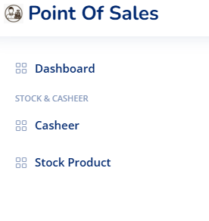
  - Dashboard: Ringkasan penjualan hari ini
  - Casheer: Tampilan kasir untuk pesan order
  - Stock Product: Menampilkan jumlah produk

Manajemen Produk

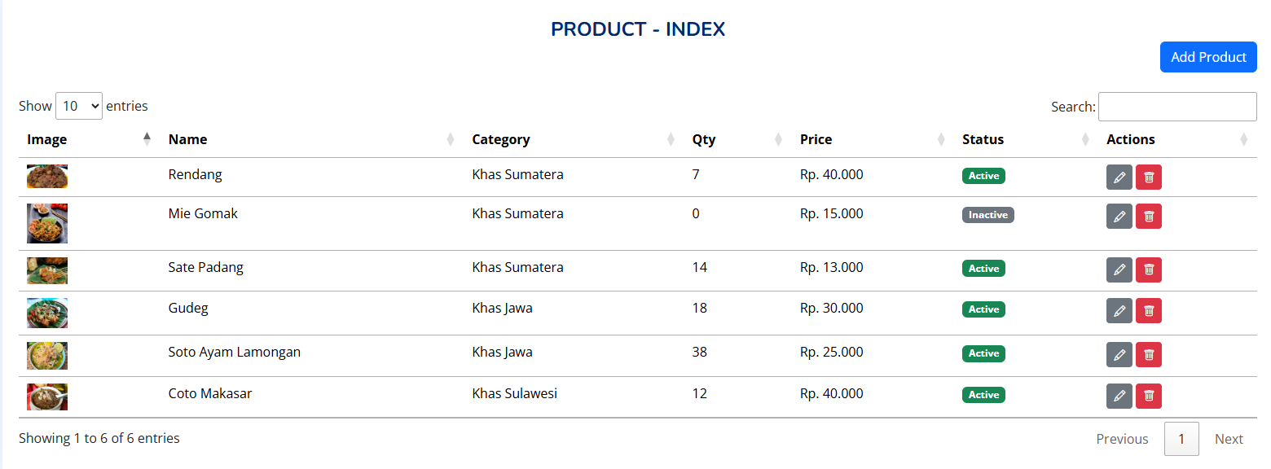

Tambah Produk:

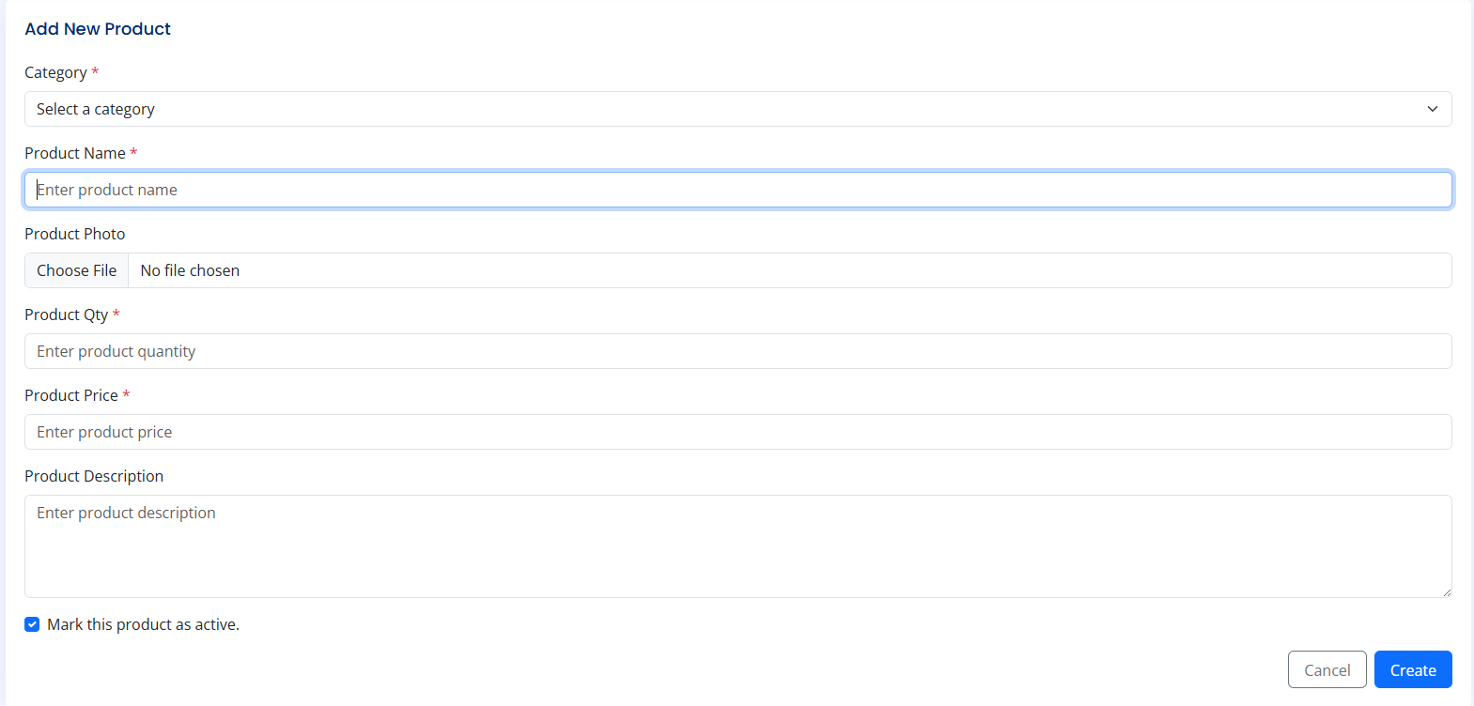
- Klik menu Product
- Klik tombol Add Product
- Isi data (Category, Product Name, Photo(optional), Qty, Price, Description(optional), Active procut)
- Klik Create

Edit/Hapus Produk:
  - Klik ikon edit atau hapus pada daftar produk

Manajemen User

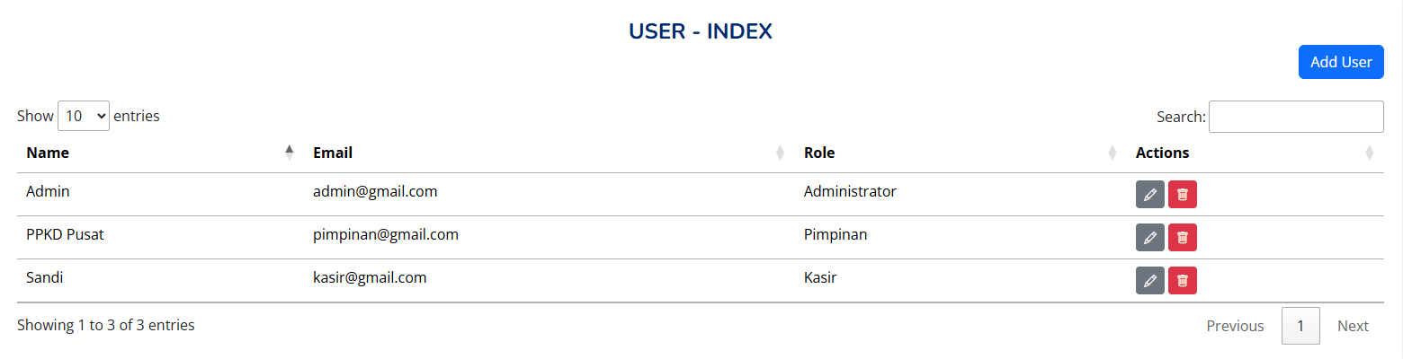

Tambah User:

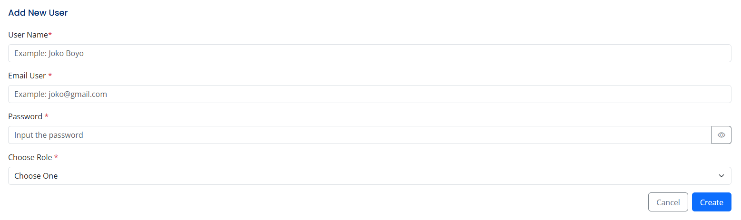
- Klik menu User
- Klik tombol Add User
- Isi data (User Name, Email, Password, Choose Role)
- Klik Create

Edit/Hapus Produk:
  - Klik ikon edit atau hapus pada daftar User

Manajemen Category

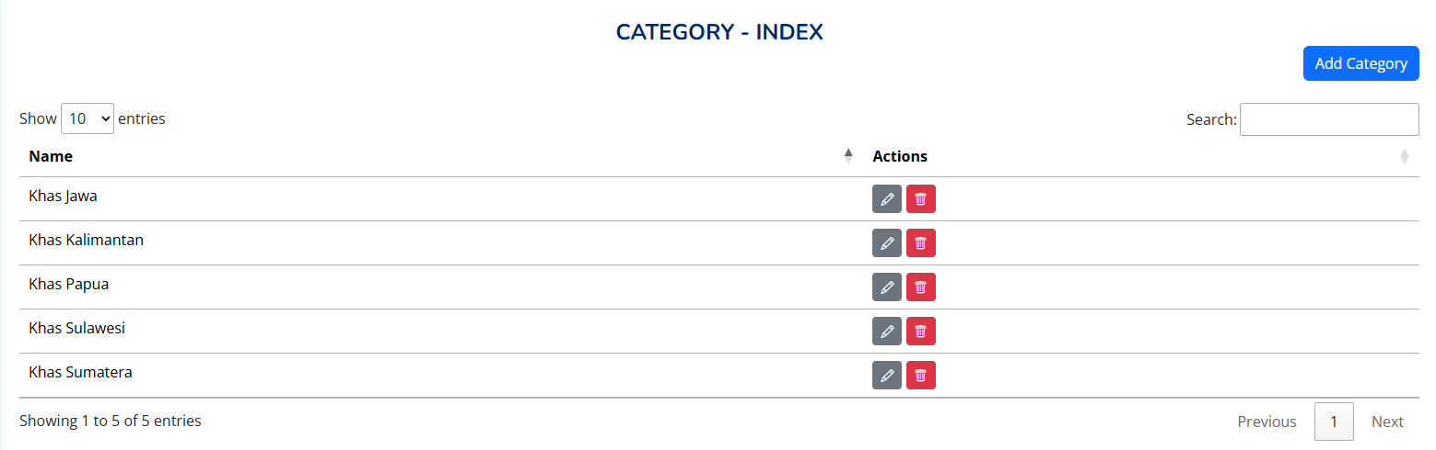

Tambah Category: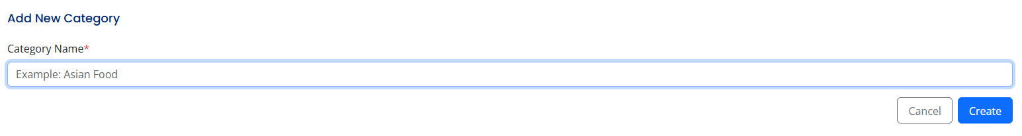
- Klik menu Category
- Klik tombol Add Category
- Isi data (name)
- Klik Create

Edit/Hapus Produk:
  - Klik ikon edit atau hapus pada daftar produk

Manajemen Role

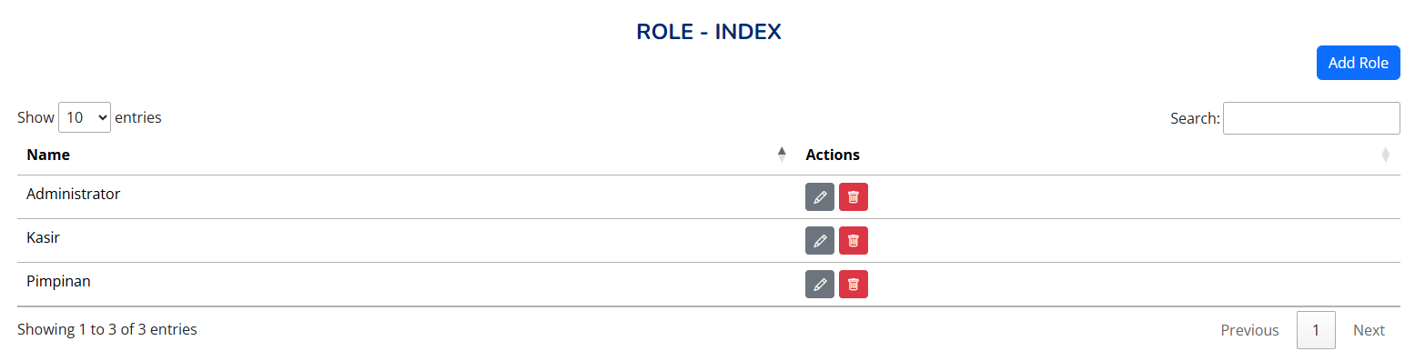

Tambah Role:

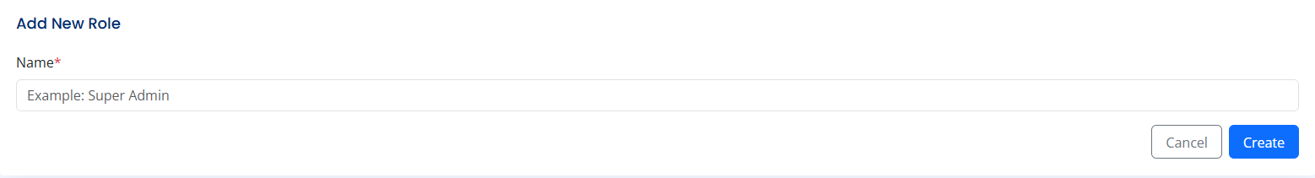
- Klik menu Role
- Klik tombol Add Role
- Isi data (name)
- Klik Create

Edit/Hapus Produk:
  - Klik ikon edit atau hapus pada daftar produk

Transaksi Penjualan (Casheer)

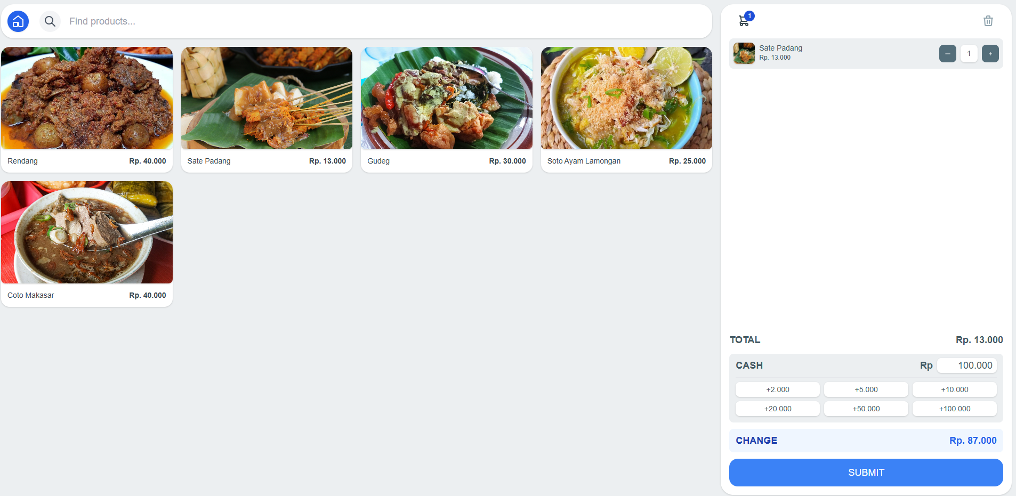

- Masuk ke bagian Casheer / kalo baru login langsung ke halaman Casheer
- Klik Produk yang ingin di beli
- Masukkan jumlah uang yang diterima
- Klik Submit, dan akan muncul print lalu klik Procces

Report Orders
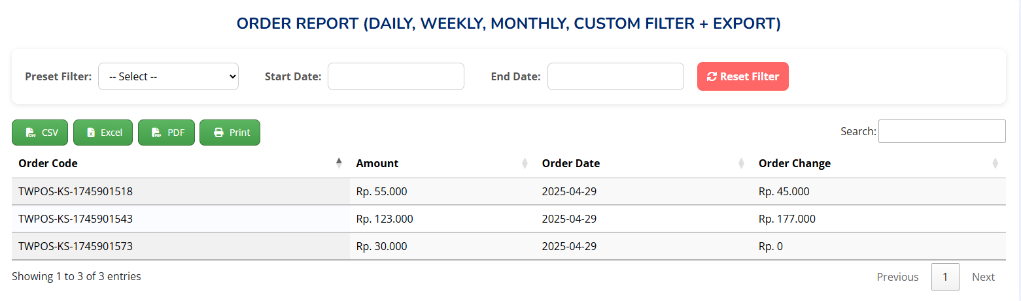
- Klik menu Report Orders
- Pilih rentang waktu (harian, mingguan, bulanan) untuk filter (optional)
- Klik Reset Filter untuk menghapus filter
- Gunakan tombol Export untuk menyimpan sebagai CSV atau Excel atau PDF atau Print
- Klik untuk menampilkan detail order
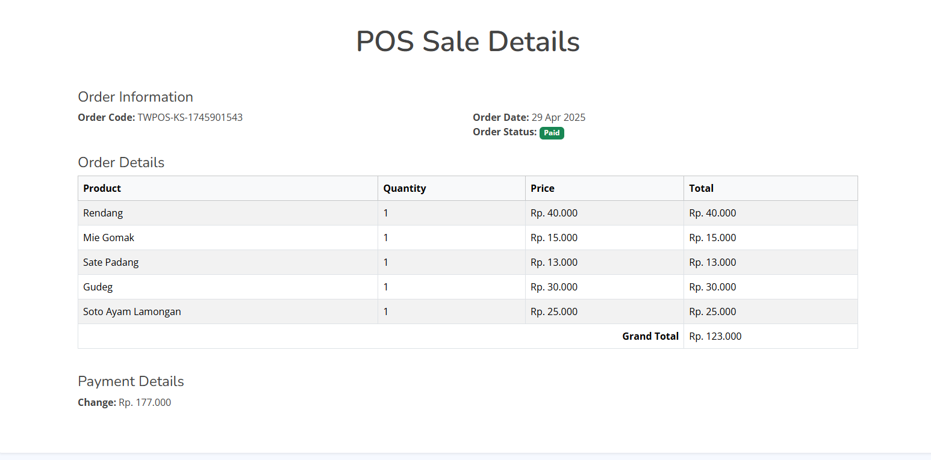

Stock Product
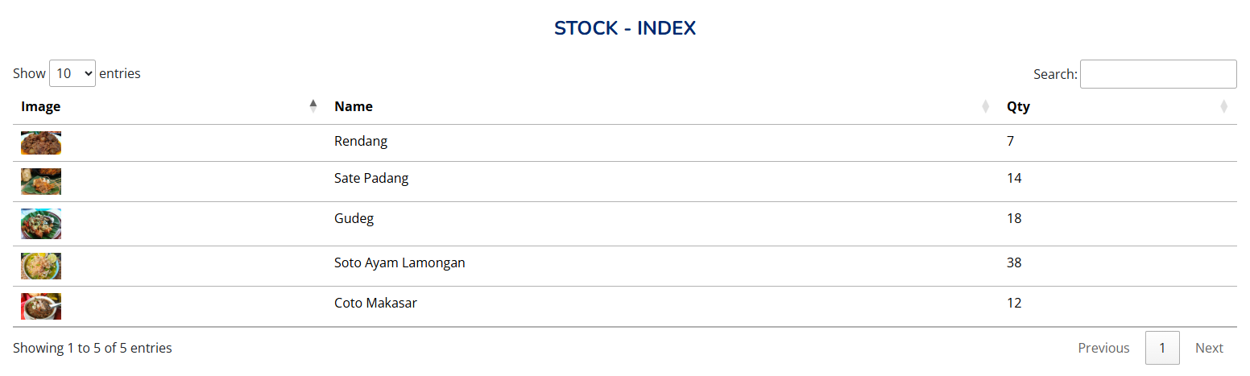
- Klik menu Stock Product
- Akan menampilkan Nama Produk dan Jumlahnya

Kontak Bantuan
Jika mengalami kendala, hubungi:

  - Email: fachransandi@gmail.com
  - WhatsApp: 0813-9868-8964

  - Jam Operasional: 08.00 – 17.00 WIB (Senin – Sabtu)

Jika Anda ingin saya bantu menjadikannya dalam format Word atau PDF, atau menambahkan tangkapan layar (screenshot UI), saya bisa bantu juga. Apakah Anda ingin versi lengkap dalam bentuk file?

